链接-聚变-破局
中南六省-春季唯一旗舰展
2024第24届中部（长沙）糖酒食品博览会

时间
2023年4月18-20日
地点
湖南国际会展中心（芒果馆）
展出面积40000㎡
展馆分布
品牌馆、中国名酒馆、中国酱酒馆、葡萄酒及烈酒馆、精酿啤酒馆，高端饮料馆
预计专业观众：30000人次
预计普通观众：20000人次
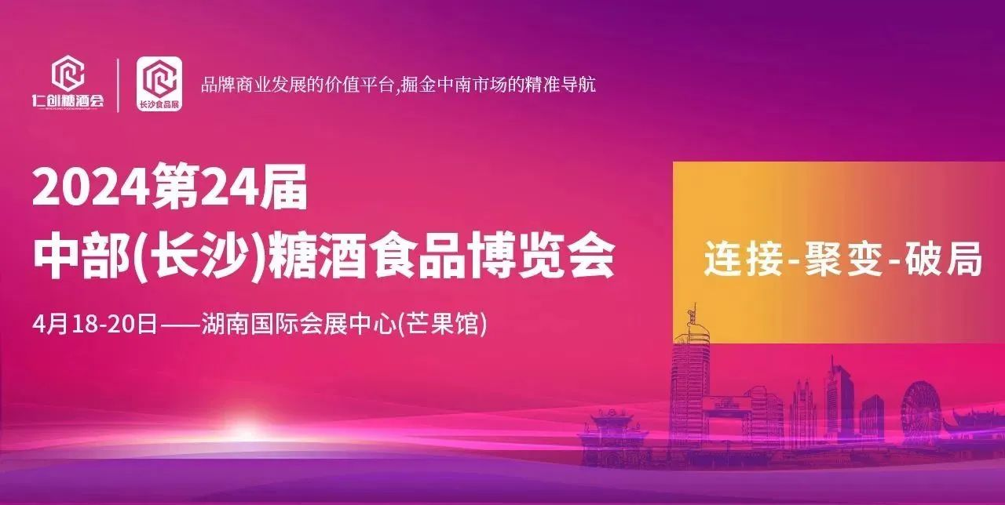

中南酒业市场总览
中南产区幅员辽阔，生态条件优越，是我国重要的工农业生产基地，湘、鄂、赣、粤、桂、黔六省作为中国传统白酒主要产区，一系列名优白酒品牌相继涌现和崛起，浓香、酱香、清香、馥郁香、兼香等各类香型百花齐放。目前中南六省规模以上白酒企业，白酒总产量和白酒企业实现的主营业务收入占全国份额的13-15%，酒文化底蕴深厚，酒水消费水平在全国前列，以湖南为代表的夜经济消费繁荣，酒饮的市场活跃度高，葡萄酒及烈酒、精酿啤酒等市场旺盛，坐拥上千亿的酒类消费市场，极具发展潜力。不仅是各大名酒的必争之地，也是各大新兴品牌落子布局的重要区域。
中部酒博会举办地长沙，是中部糖酒行业最大的集散地和物流周转中心，是各地酒水、食品等企业纷纷抢滩的战略要地。
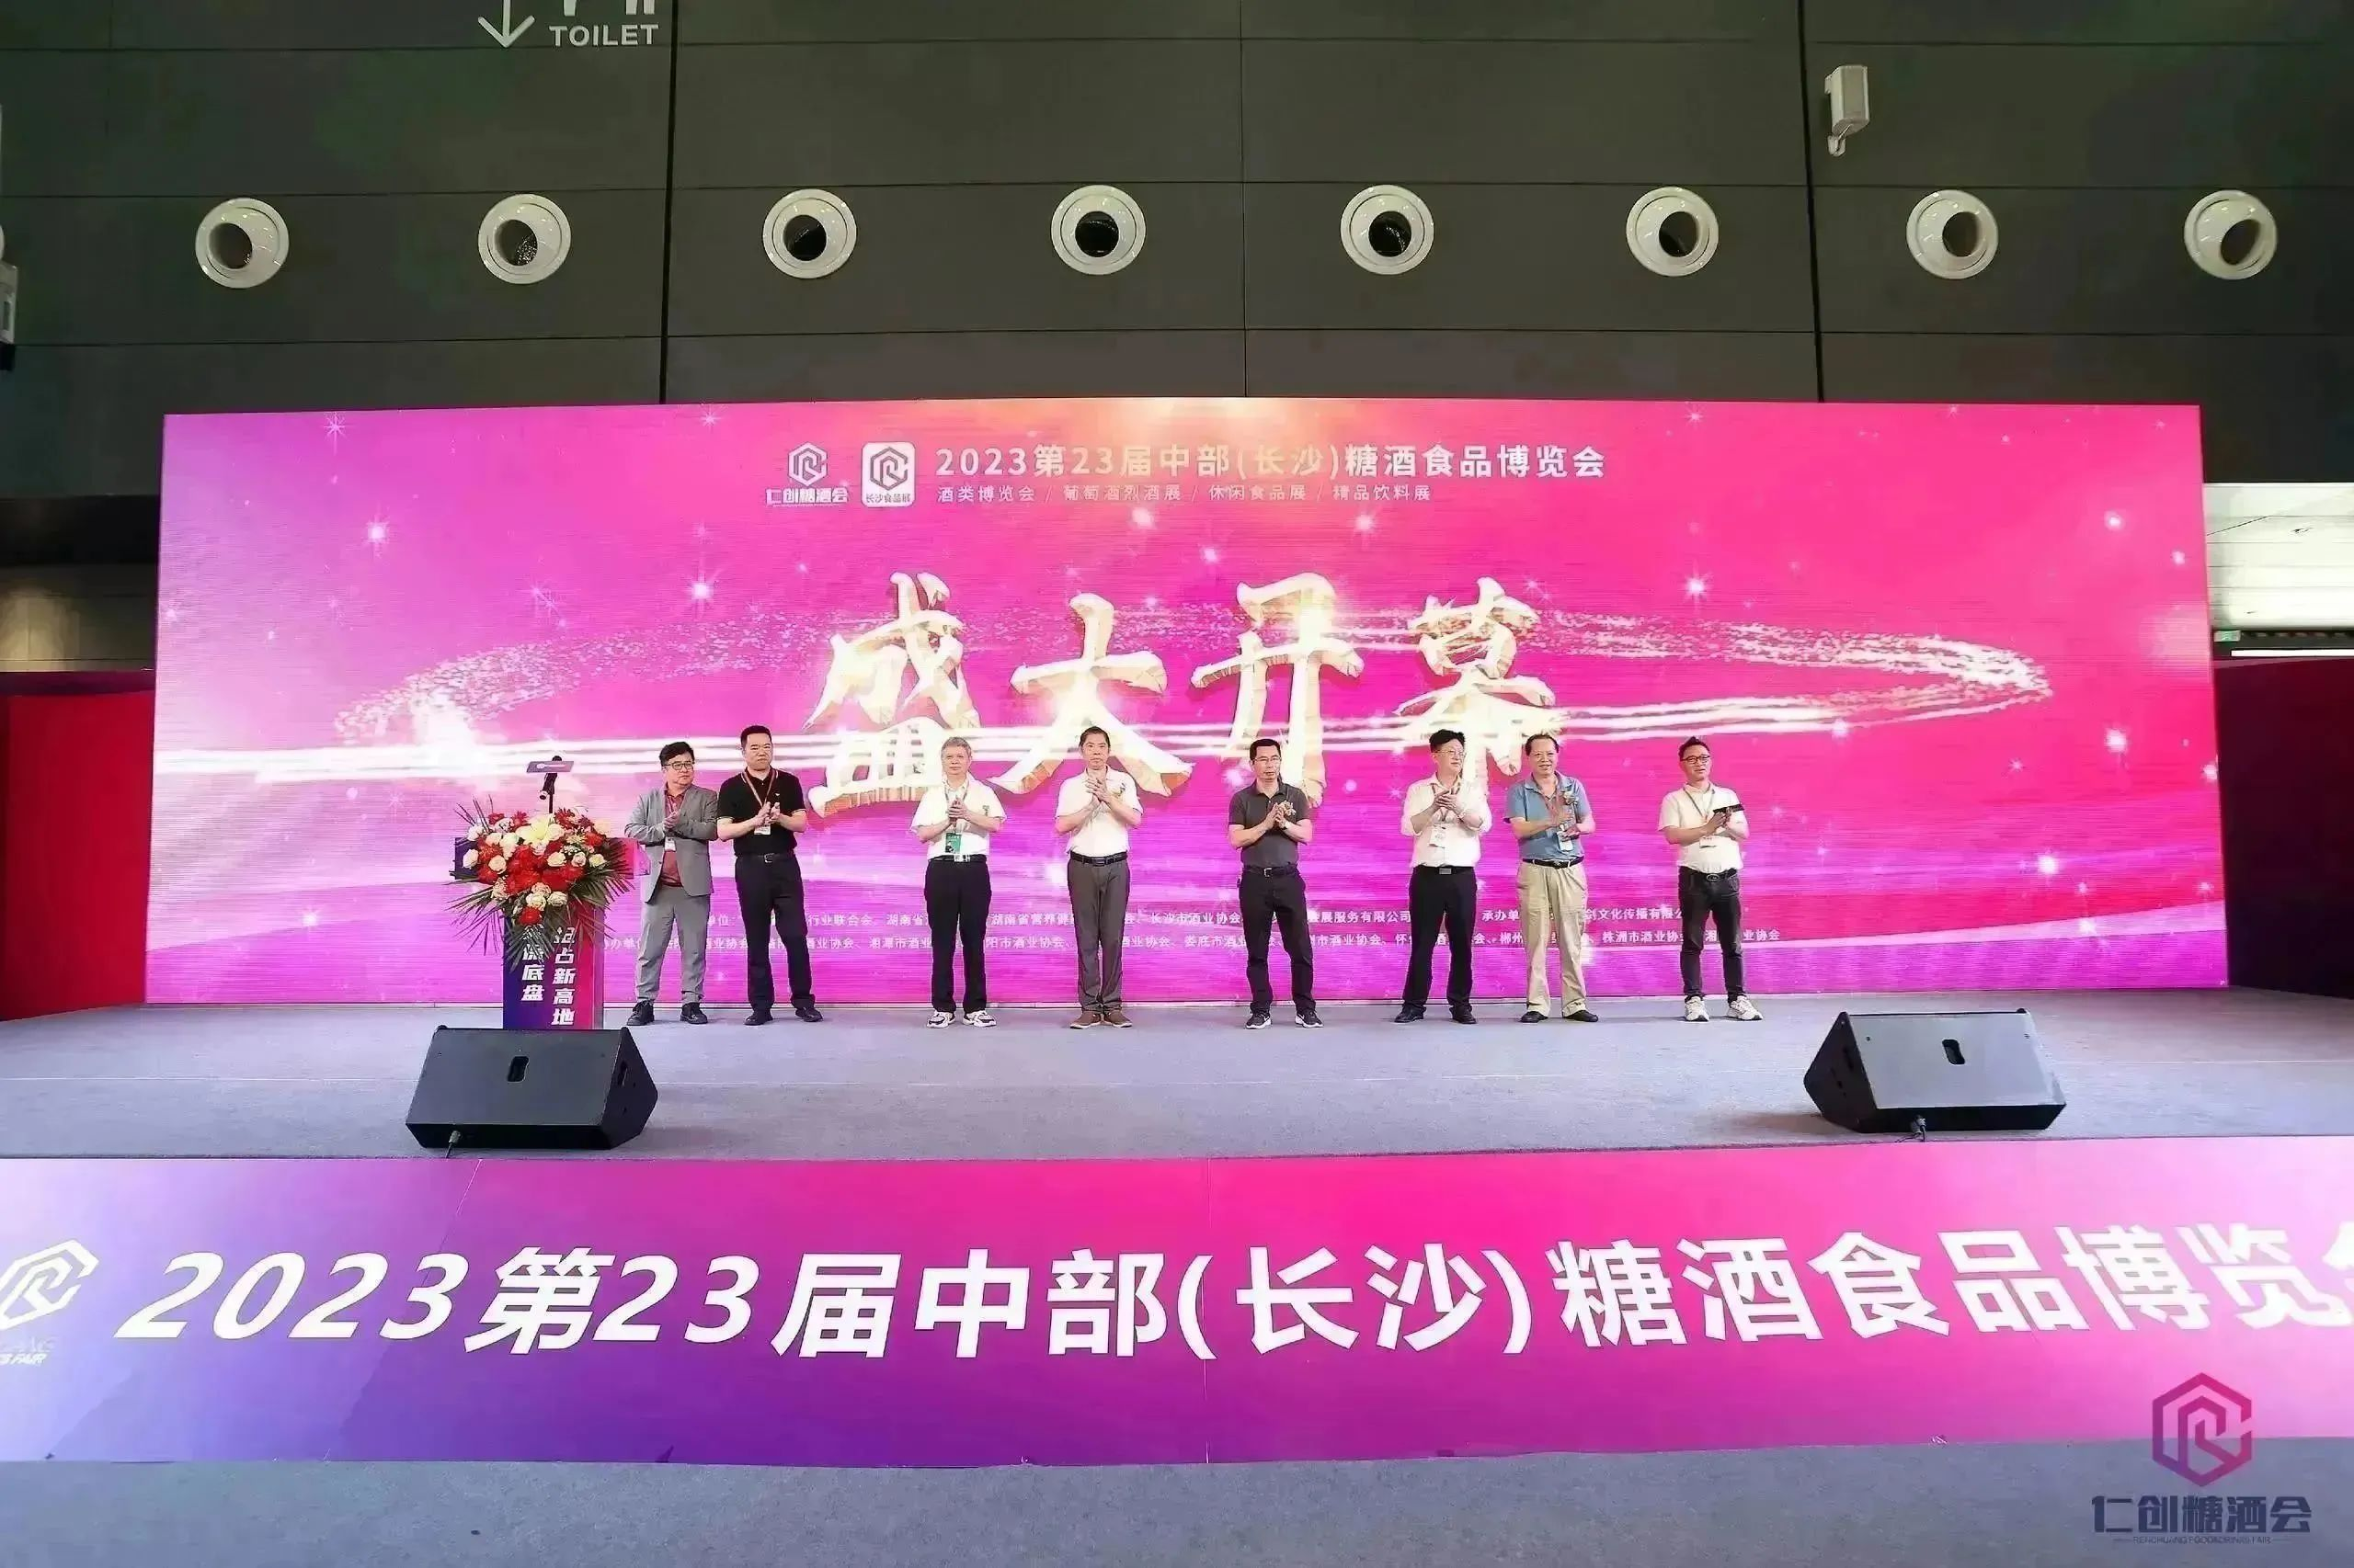

中部酒博会概况
“仁创糖酒会”是全国酒类行业专业招商展会，目前已在长沙、武汉、南昌、南京、广州累计举办45届，展出规模累计近90万平米，累计参展企业超过3万＋家，共计接待专业观众超过100万+人次，拥有30万＋专业经销商的大数据库和100万专业买家新媒体粉丝流量群。目前在湖南、湖北、江西市场每年各举办大型酒博会1场，长沙糖酒会是仁创糖酒会旗舰展。地市级招商城市巡展全年10场，酒商沙龙15场，组织线上产品直播＋培训30＋场次。展会期间组团观众超过100多个城市、县城。常年与各地市经销商团体、商会、协会保持紧密互动，是经销商支持，展商信赖的品牌糖酒会组办单位。目前已发展成为中部地区品质可靠、服务专业的酒类食品B2B平台。
仁创糖酒会专心致力于为展商提供商业价值平台，为经销商选品提供专业的贸易平台。经过多年市场沉淀，已累计吸引了国内外8000+企业合作（含60％以上企业重复参展），服务专业买家累计突破100万+，影响力破千万。
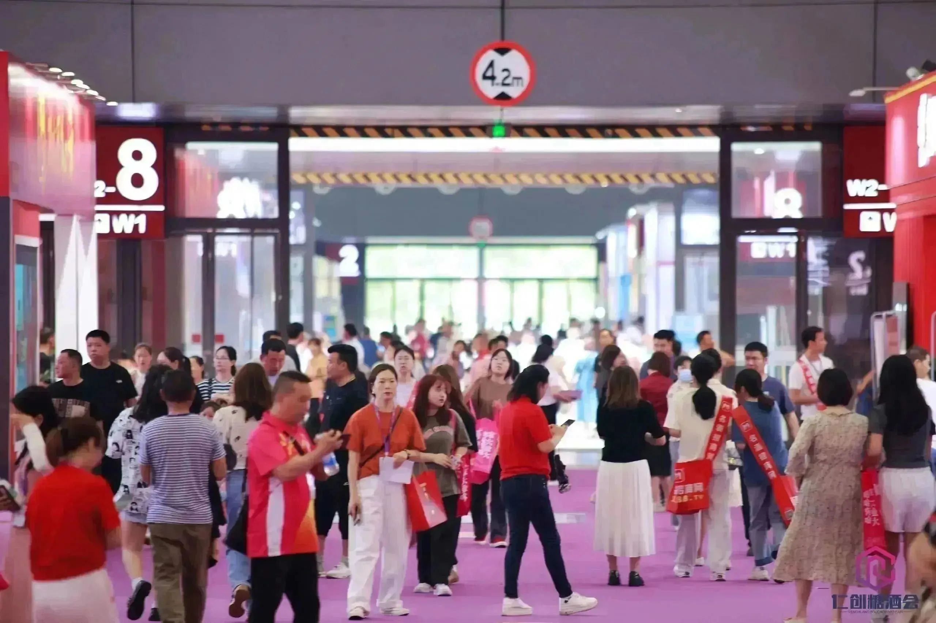

为何参展

4万㎡规模仁创糖酒会旗舰展
39届酒博会展会积累，中南地区酒博会标杆展会，被誉为“中部专业糖酒招商旗舰展”本届展会品类丰富、细分了品类展馆，设置了品牌馆、中国名酒馆、中国酱酒馆、葡萄酒及烈酒馆、精酿啤酒馆、高端饮料馆、酒类包装及设备馆
7大主题展馆。

20万买家数据支撑，5万专业观众到场
中南6省市，超20万买家数据支撑。包括：湖南、湖北、江西、广东、广西、贵州、六省市经销商、代理商、贸易商、烟酒店等高质量采购商。主办方在专业观众邀约上通过：电话邀约、新媒体邀约、线下点对点上门邀约、商协会合作等多渠道邀约方式，保证专业经销商的到达率。在专业观众接待上，提供5免服务：免费门票、免费食宿、免费大巴车接送，免费礼品、免费高质量活动VIP入场券。

企业主配对展商
跨界融合：利用仁创会展优势资源,整合建材、家装、茶叶、食品、电商、宠物、水产领域的跨界优质企业主参观，搭建跨界采购和现场需求配对活动，做到酒＋N行业的参观群

360天品牌服务，供需双方精准对接
仁创糖酒会为客户提供全年的商贸服务对接，展前品牌推广，经销商选品需求对接。展会期间组织大商一对一商贸配对。展后为客户提供活动、经销商选品沙龙、年终订货会等品牌招商服务。

多渠道全媒体矩阵推广
全媒体，全行业覆盖，专业的媒体和大众媒体齐发声。通过线上平台的深度合作和线上流量资源位加持，以及各主流媒体对中部酒博会直播话题进行报道，全方位保障品牌曝光度和品牌宣传效果。线上线下相结合，为展会宣传保驾护航，为参展企业创造更大的传播价值和品牌效益！

行业信息互动交流平台
新品、新趋势一站式发布，把握行业趋势、抢占亿万级酒类市场。中南市场是酒类产业集群，也是酒类消费高地，是酒类厂家必争之地。也是行业人士观察行业风向、建立行业人脉圈层的必打卡之地。
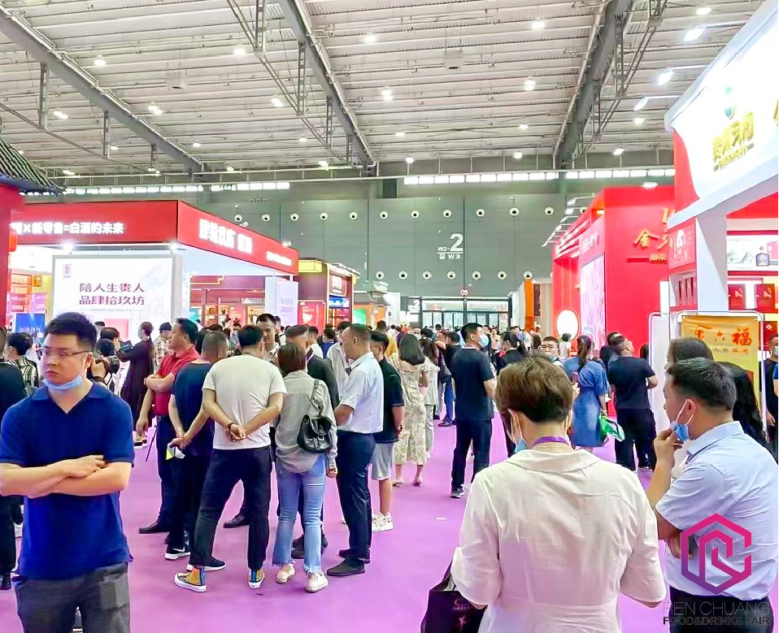

全面升级的上届展会回顾
2023第23届中部（长沙）糖酒食品博览会于5月19-21日在长沙召开，展会展区面积超4万平米，创中部糖酒会历年之最，也是近年来中部地区集规模、品质、专业招商性酒类行业专业展会。本届中部糖酒会共设置了6大主题展区：各大香型白酒展区、葡萄酒及烈酒展区、精酿啤酒展区、高端饮料展区、休闲食品展区以及包装展区，满足了不同观众的选品需求，共有1500多家酒业、食品主流品牌，10000多款优质产品同台集体亮相。3天展会期间举办了2023第五届中国（长沙）酱酒大会、2023中部葡萄酒及烈酒G50高峰论坛、2023第四届湖南酒业大会、汉王杯-中南六省酒王争霸赛、拉菲葡萄酒推广品鉴交流会、老李和他的朋友们全国私域团长线下见面会“ 金觥杯2023中南地区Top50经销商颁奖典礼，”2023中南酒类经销商百强盛典、品牌企业千商晚宴发布会（包括：宋代官窖品牌之夜、百年湘酱品牌之夜、、汉王酒业品牌之夜、五星镇酒品牌之夜）等不同形式的主题活动30场次，共累计邀约30000多名专业观众参观、参会。

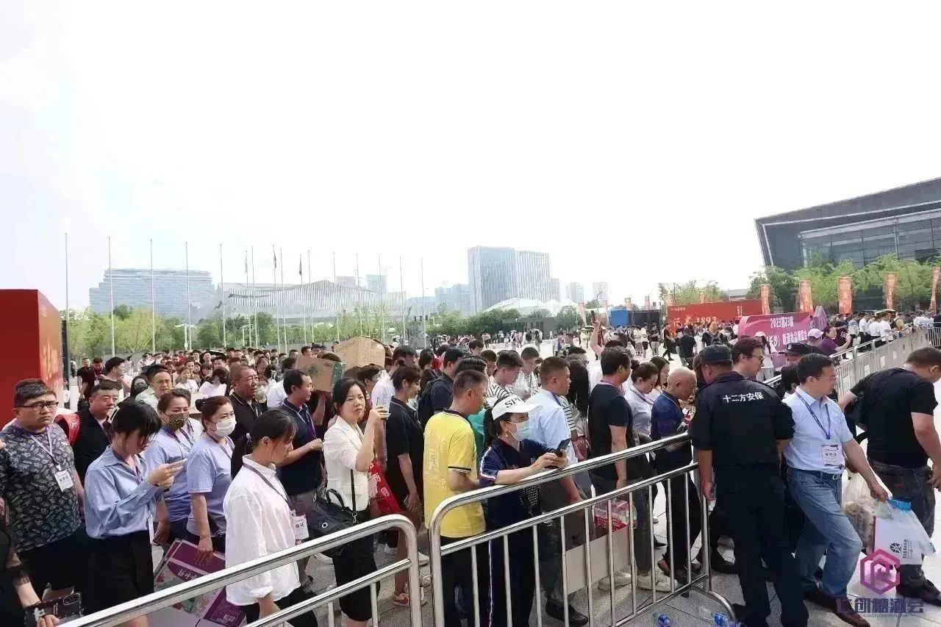

参观观众组成

01/流通领域
运营商、代理商、配送商、经销商、贸易商、加盟商等

02/采购商
连锁大型商超、星级酒店、中高档餐饮机构、会所、酒吧、咖啡厅、连锁西餐厅和连锁酒店、卖场、便利店等
03/跨界团购商、
仁创集团优势资源：建材、家装、茶叶、食品、电商、宠物、水产农业领域的跨界优质企业主及各省市机关单位、事业单位、大型集团、商业地产、餐厅、俱乐部等
04/渠道商
喜庆婚宴渠道、餐饮酒店渠道、校园渠道、农村渠道配送商

05/协会媒介
各省市行业主管单位、酒类商协会、媒介媒体

06/观众范围
湖南、湖北、江西、广东、广西、贵州、辐射全国
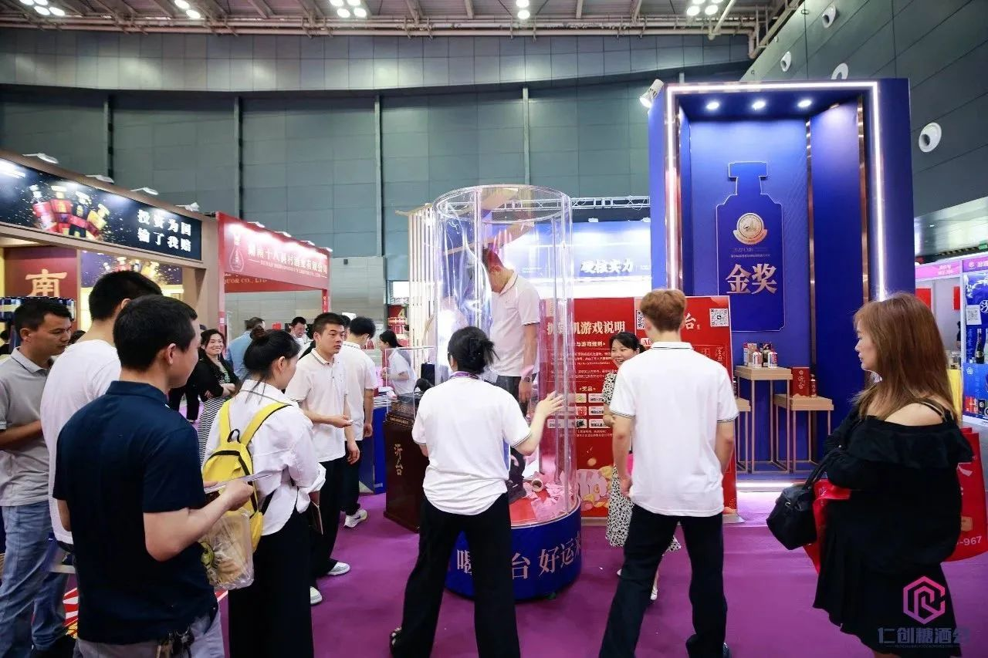
专业观众组织计划

呼叫中心
面向数据库中覆盖湖南、湖北、江西、广东等省份的200000名专业经销商，通过20人的专业团队进行电话、短信、微信、邮件等方式一对一循环邀请。

媒体社群招观
新媒体部长达6个月持续进行网上多渠道的网络推送，多媒体矩阵精准邀约客户。在抖音、微信、头条、腾讯及当地大众媒体多渠道推广，挖掘客户需求，并做到参观观众的精准邀约。
跨界邀观
利用仁创会展优势资源，整合；建材、家装、茶叶、食品、电商、宠物、水产领域的跨界优质企业主参观，做到酒＋N的参观群

大巴组团
对各酒水流通重地专业观众采取专人负责大巴接送参会的模式，展会期间组织不少于100辆大巴集中参观；并联合各地区主管单位、行业组织、酒业协会共同协办扩大影响。
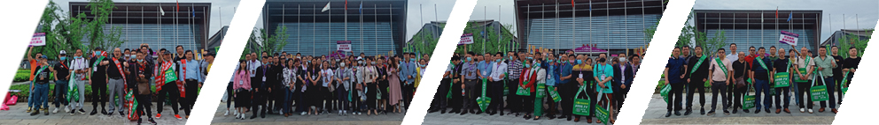
星级接待
展前开通全方位预登记报名通道对展前预登记报名参会经销商提供住宿接待、经销商联谊会、现场活动等贴心参会接待。
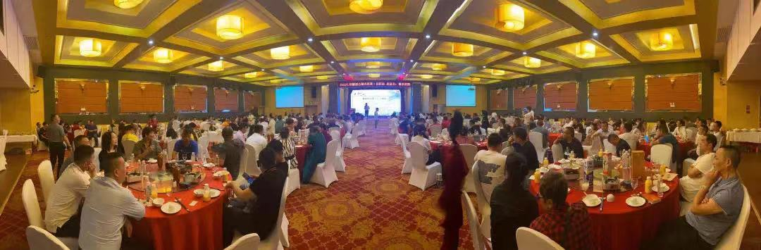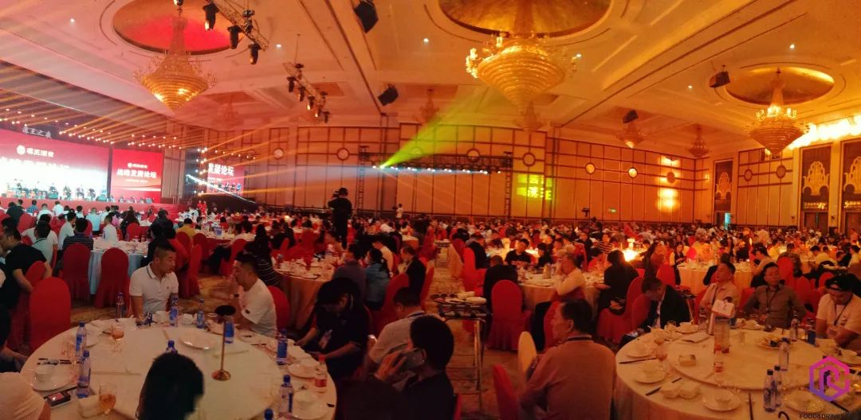

各地站点团长+站长
在中部五省各地级市各县城已设立100家经销商宣传站点，每个站点都有我们经销商团长、站长组织人员参观，同时组委会外勤部门对五省各市、县级专业买家循环上门点对点上门送请柬邀请参观。
中部糖酒会城市巡展
仁创糖酒会每年举办15＋城市巡展，通过地市巡展深度挖掘县级、乡镇市场的终端需求，精准邀约买家，继续扩大酒博会深度影响。
百城宴
为了能够将县城经销商请上来，2022年开始仁创糖酒会深入中南地区近100县城，组织近百场“百县美酒品饮宴”，我们专业团队下沉到县城一线，与县级经销商连接，将我们的服务送下去，将优秀的经销商请上来。

展区设置
品牌馆
中国名酒馆
中国酱酒馆
葡萄酒及烈酒馆
精酿啤酒馆
高端饮料馆
酒类包装及设备馆
其它酒类：果酒、黄酒、啤酒、清酒、配制酒、
其他发酵酒等
相关产品：酒瓶、酒包装、酒类装饰品等
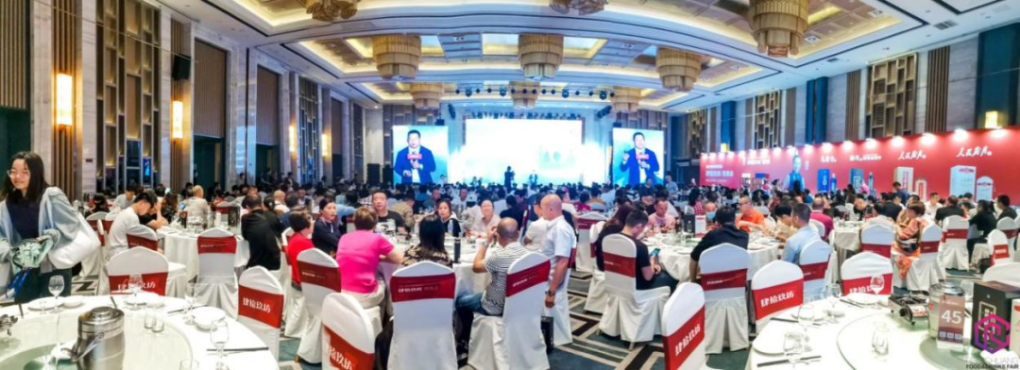

同期活动
品牌达人双向赋能会议

烟酒店老板选品大会

100家配送商意向选品双向赋能选品会

经销代理商选品大会暨茶酒融合配对会

中部（长沙）食品连锁加盟品牌峰会

湖南省商协会交流发展大会

2024第六届中国（长沙）酱酒大会

暨中南地区top50酱酒经销商颁奖典礼
2024第二届中南地区酒业营销发展高峰论坛

葡萄酒大师班

CFDC仁创糖酒经销商俱乐部年度盛典暨金觥杯颁奖大会

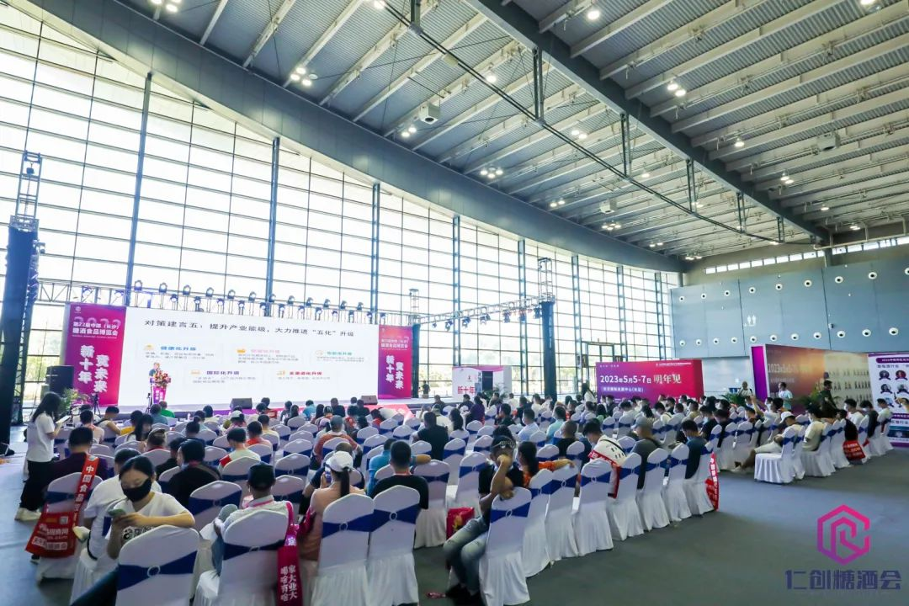

收费标准
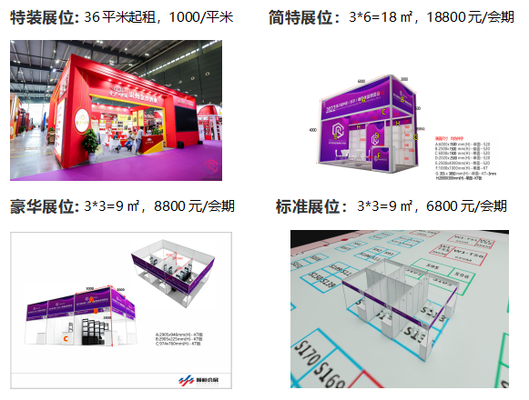

展会日程
2024年4月16-17日 09:00-17:00 布展搭建
2024年4月18-20日 09:30-17:00 观众参观
2024年4月20日 15:00-21:00 撤展/清场

组委会联系方式
湖南/贵州广东运营中心：长沙市马王堆中路东方芙蓉商务中心1栋19楼
湖北/河南、重庆运营中心：武汉江汉区江兴路中信大夏6楼
江西/安徽/福建运营中心：南昌高新区京东大道1866号
联系电话：15581082246 刘欢欢

